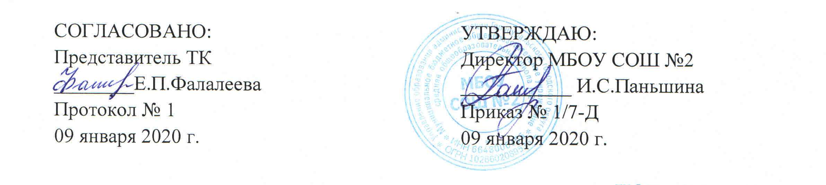
ИОТ – 045 - 2020
ИНСТРУКЦИЯ
по охране труда для помощника воспитателя (младшего воспитателя) дошкольного образовательного учреждения

1. Общие требования охраны труда

- К самостоятельной работе помощником воспитателя (младшим воспитателем) допускаются лица в возрасте не моложе 18 лет, прошедшие соответствующую подготовку, инструктаж по охране труда, медицинский осмотр и не имеющие противопоказаний по состоянию здоровья.
- При работе помощник воспитателя (младший воспитатель) обязан соблюдать правила внутреннего трудового распорядка, установленный режим труда и отдыха.
- При работе помощником воспитателя (младшим воспитателем) возможно воздействие на работающих следующих опасных и вредных производственных факторов:
- порезы рук при мытье посуды, имеющей трещины и сколы;
- термические ожоги при переноске горячей пищи и воды;
-химические ожоги при работе с использованием моющих и дезинфицирующих средств без резиновых перчаток;
-травмы при падении с высоты, а также на скользком и влажном полу.
- При работе помощником воспитателя (младшим воспитателем) должна использоваться следующая спецодежда: халат хлопчатобумажный и косынка, при работе с использованием моющих и дезинфицирующих средств должны быть резиновые перчатки и фартук прорезиненный.
- В групповой комнате должна быть медицинская аптечка с набором необходимых медикаментов и перевязочных средств для оказания первой медицинской помощи при травмах.
- Работник обязаны соблюдать правила пожарной безопасности, знать места расположения первичных средств пожаротушения, а также направления эвакуации при пожаре.
- При несчастном случае пострадавший или очевидец несчастного случая обязан немедленно сообщить об этом администрации учреждения.
- В процессе работы соблюдать правила ношения спецодежды, пользования средствами индивидуальной защиты, правила личной гигиены, содержать в чистоте рабочее место.
- Лица, допустившие невыполнение или нарушение инструкции по охране труда, привлекаются к дисциплинарной ответственности в соответствии с правилами внутреннего трудового распорядка и при необходимости подвергаются внеочередной проверке знаний норм и правил охраны труда.

2. Требования охраны труда перед началом работы

- Надеть спецодежду, волосы заправить под косынку. При работе с использованием моющих и дезинфицирующие средств надеть резиновые перчатки и прорезиненный фартук.
- Убедиться в целостности столовой посуды, исправности уборочного инвентаря, наличии его сигнальной маркировки.

3. Требования охраны труда во время работы

3.1. При уборке помещений пользоваться уборочным инвентарем с соответствующей сигнальной маркировкой. Запрещается использовать уборочный инвентарь для санузлов при уборке других помещений.
3.2. Не собирать мусор и отходы незащищенными руками, использовать для этой цели щетку и совок.
3.3. Горячую воду для мытья полов переносить в закрытой посуде. В исключительных случаях ведро заполнять не более 3/4 его емкости. Запрещается использовать для подогрева воды электрокипятильники.
3.5. Постоянно следить за тем, чтобы полы помещений были всегда чистыми и сухими, своевременно убирать с пола крошки, остатки пищи, осколки посуды, которые могут быть причинами травмы.
3.6. При мытье стен, потолков, окон использовать исправную и проверенную лестницу-стремянку с резиновыми наконечниками на ножках и работать только с подстраховкой, вдвоем.
3.7. При использовании моющих и дезинфицирующих средств работать обязательно в резиновых перчатках.
3.8. После каждого приема пищи столы промывать горячей водой с мылом.
3.9. Во избежание порезов рук соблюдать осторожность при мытье столовой посуды, трещины и сколы на посуде не допускаются.
3.10. Температура пищи при ее получении на пищеблоке не должна превышать 70° С. При доставке пищи с пищеблока в группу запрещается ставить емкости с пищей друг на друга.
3.11. При открывании окон, фрамуг для проветривания помещений фиксировать открытые рамы крючками, а фрамуги должны иметь ограничители.
3.12. Ежедневно протирать все стулья горячей водой с мылом.
3.13. Ковры ежедневно очищать пылесосом, периодически выколачивать их на улице и протирать влажной щеткой. Мытье окон проводиться 2 раза в год.

4. Требования охраны труда в аварийных ситуациях

- В случае если разбилась столовая посуда, не собирать ее осколки незащищенными руками, а использовать для этой цели щетку и совок.
- При возникновении пожара помочь воспитателю эвакуировать детей из здания, сообщить о пожаре администрации учреждения и в ближайшую пожарную часть и приступить к тушению очага возгорания с помощью первичных средств пожаротушения.
- При получении травмы немедленно оказать первую помощь пострадавшему, сообщить об этом администрации учреждения, при необходимости отправить пострадавшего в ближайшее лечебное учреждение.
5. Требования охраны труда по окончании работы

- Привести в порядок рабочее место, рабочий инвентарь убрать в установленные для него места. Уборочный инвентарь для санузлов хранить в отдельном месте.
- Снять спецодежду и тщательно вымыть руки с мылом.
- Проветрить помещения, закрыть окна, фрамуги и выключить свет.
- Обо всех недостатках, обнаруженных во время работы, сообщить администрации школы.

С инструкцией по охране труда ознакомлен:
«_____» __________ 20__г. _______________ /_______________
дата подпись Фамилия И.О.
«_____» __________ 20__г. _______________ /_______________
дата подпись Фамилия И.О.
«_____» __________ 20__г. _______________ /_______________
дата подпись Фамилия И.О.
«_____» __________ 20__г. _______________ /_______________
дата подпись Фамилия И.О.
«_____» __________ 20__г. _______________ /_______________
дата подпись Фамилия И.О.
«_____» __________ 20__г. _______________ /_______________
дата подпись Фамилия И.О.
«_____» __________ 20__г. _______________ /_______________
дата подпись Фамилия И.О.
«_____» __________ 20__г. _______________ /_______________
дата подпись Фамилия И.О.
«_____» __________ 20__г. _______________ /_______________
дата подпись Фамилия И.О.
«_____» __________ 20__г. _______________ /_______________
дата подпись Фамилия И.О.
«_____» __________ 20__г. _______________ /_______________
дата подпись Фамилия И.О.
«_____» __________ 20__г. _______________ /_______________
дата подпись Фамилия И.О.

